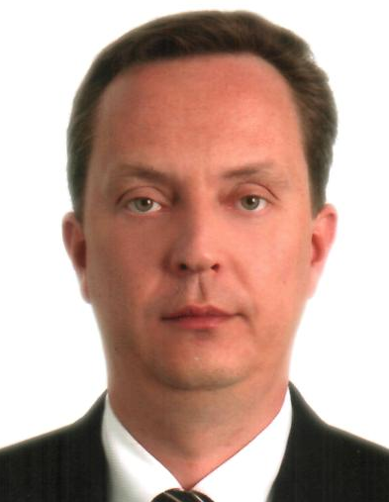

Прізвище, ім'я, по батькові: Петрашко Олексій Геннадійович

Дата й місце народження: 05.08.1974р., м. Дніпро

Освіта: повна вища
1996р. Державна металургійна академія України, спеціальність «Інженер-економіст-інформатик»;
2007р. Київський національний економічний університет ім. Вадима Гетьмана, спеціальність «Правознавство», кваліфікація магістр права.

Досвід роботи: 1994р.-1996р. Генеральний директор ЗАТ «Дніпропетровський фінансовий дім»;
1996р.-2001р. Заступник начальника територіального управління Державної комісії з цінних паперів та фондового ринку;
з 2001р. Начальник управління корпоративних фінансів Державної комісії з цінних паперів та фондового ринку;
2003р. Заступник Виконавчого секретаря Державної комісії з цінних паперів та фондового ринку;
з 2005р. Директор департаменту корпоративних відносин та ліцензування Державної комісії з цінних паперів та фондового ринку;
з червня 2005р. Директор департаменту корпоративних відносин Державної комісії з цінних паперів та фондового ринку;
з жовтня 2009р. член Державної комісії з цінних паперів та фондового ринку
з грудня 2011р. член Національної комісії з цінних паперів та фондового ринку
Державний службовець з 1996 року, маю 2 ранг, 1 категорія
з грудня 2015р. по т.ч. Голова Ради Асоціації «Українськи фондові торговці»
з травня 2018р. по т.ч. Член ради Асоціації «Професійна асоціація учасників ринків
капіталу та деревативів»
з червня 2019р. по т.ч. Член громадської колегії Ради Національного банку України
з лютого 2020р. по т.ч. радник директора ТОВ «КУА «ЕВКЛІД»
з квітня 2016р. по т.ч. Член експертно-апеляційної ради з питань ліцензування Державної регуляторної служби України
Нагороди:
2006р. відомча відзнака «Знак Пошани» Державної комісії з цінних паперів та фондового ринку; 2008р. почесна грамота Кабінету Міністрів України
Знання мов: українська, російська - вільно, англійська – зі словником.
Викладацький досвід: Дніпропетровський університет економіки та права, Український інститут розвитку фондового ринку.
Особисті якості: відповідальність, цілеспрямованість, наполегливість, ініціативність, акуратність, комунікабельність.
Хобі: робота

